**SCRUM**

**Definiciones:**

1. Los 3 pilares de SCRUM (principios):
   1. Transparencia: visibilizar la información y los artefactos para asegurar el acceso a ellos por parte del equipo y los interesados, se logra alcanzar la transparencia, Inspección y Adaptación.
   2. Inspección: la evolución del producto como las mejoras en el proceso de creación deben ser inspeccionados de forma frecuente en Scrum.
   3. Adaptación: Cambios en el proyecto, ya sea porque el cliente tiene nuevos requerimientos o decide modificar funcionalidades, o por errores del equipo de desarrollo (cambios en el sprint backlog).
2. Los 5 valores de SCRUM:
   1. Foco (Focus): Nos centramos en trabajar en el mínimo número de cosas posible y evitamos distracciones de manera que consigamos entregar antes, trabajar mejor juntos y obtener resultados de mayor calidad.
   2. Coraje (Courage): Dado que el equipo es uno y por tanto no afrontamos los retos y objetivos solos, podemos aceptar retos mayores confiando en poder alcanzarlo todos juntos.
   3. Franqueza/Transparencia (Openness): Contamos de manera clara cómo avanzamos, los problemas que tenemos y manifestamos nuestras preocupaciones.
   4. Compromiso (Commitment): Nosotros somos los que controlamos la cantidad de trabajo que hacemos y cómo lo hacemos, por tanto nos comprometemos con el resultado esperado.
   5. Respeto (Respect): Al trabajar juntos, compartiendo éxitos y fracasos, nos iremos conociendo y respetando cada uno como es, asumiendo que todos aportamos lo mejor de nosotros mismos en cada momento.
3. Con SCRUM se busca:
   1. Dividir la organización: Pequeños equipos de trabajo...
   2. Dividir el producto a desarrollar: ...concentrados en pocas funcionalidades...
   3. Optimizar el valor del negocio: ...permitiendo entregas continuas en menor tiempo que le genere valor al cliente y por lo tanto al negocio.
   4. Optimizar procesos: Mejora continua del proceso de trabajo mediante retrospectivas.
   5. Dividir el tiempo: Planificación en iteraciones cortas (Sprint).

**Roles:**

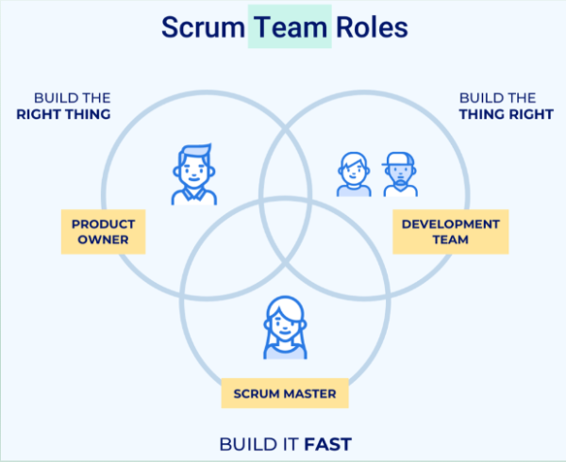

Definimos el SCRUM TEAM:

* Product Owner (PO):
  + Encargado de la economía del proyecto y release planning (decidir qué entregar, en qué orden y cuándo hacerlo).
  + Es la representación del cliente dentro del equipo de trabajo, su principal responsabilidad es expresar claramente la necesidad del cliente en historias de usuario dentro del **Product Backlog** definiendo además los criterios de aceptación junto con su validación y priorizando el backlog mencionado. Colaborando con el equipo de desarrollo y en conclusión con los stakeholders (Users, Helpdesk, Operations, Managment).
  + Definir la sprint goal al finalizar el sprint, para así en la siguiente fase de sprint planning poder determinar con qué historias se van a trabajar para cumplir con la **Sprint Goal**.
  + Participa en la planificación transmitiendo las necesidades del usuario del sistema al SM y al TD para que ellos se encarguen de construir el software solicitado. Luego se encargará de refinar el product backlog (**backlog grooming**)
  + Para proyectos de gran escala como un ERP se puede tener 3 PO:
    - Chief Product Owner (CPO): Mantiene la visión global del sistema ERP, asegura la integración entre módulos y coordina las prioridades generales.
    - Product Line Owners (PLO): gestiona un conjunto de modulos que tienen funcionalidades relacionadas y que s evan a integrar. Es el intermediario entre el CPO y el FPO
    - Feature Product Owner (FPO): gestiona un módulo específico, como el FPO de Finanzas, FPO de Recursos Humanos, etc.
* Team Development (TD):
  + El equipo de desarrollo se compone de las personas responsables de dar cumplimiento a los **Sprints** a través del **Sprint Planning**, son un equipo autogestionado y organizado. Además, se encargarán de refinar el backlog generando el **Sprint Backlog.**
  + Son todas las personas altamente capacitadas para dar solución o construir la necesidad que el cliente solicita y que tendrán que adaptarse día a día para conseguirlo, adaptando el producto y el proceso.
  + El rol que se les da a cada miembro es el de desarrollador, sin embargo, cada uno puede ser Desarrollador, Tester, Analistas, Diseñador UX/UI, Arquitecto de software, QA, etc.
* SCRUM Master (SM):
  + Es el responsable de asegurar que el Scrum es entendido y realizado al asegurarse de que el equipo trabaja ajustándose a la teoría, prácticas y reglas de SCRUM (Coach de la metodología).
  + El SM es un moderador, que no se encarga ni de dar órdenes ni de decir cómo se van a hacer las cosas, sino Asegurar que los objetivos, el alcance y el dominio del producto sean entendidos por todos en el equipo Scrum de la mejor manera posible.
  + Soluciona problemas de impedimentos en la **Daily Meeting**.

**Ciclo de Vida del Sprint y Eventos de SCRUM:**

**Eventos de SCRUM:**

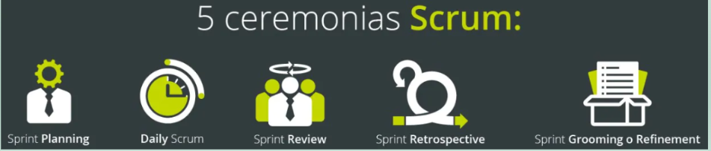

* El evento **Sprint Planning** corresponde a la 2da etapa del ciclo de vida del Sprint.
* El evento **Daily Scrum** corresponde a la 3ra etapa del ciclo de vida del Sprint.
* El evento **Sprint Review** corresponde a la 4ta etapa del ciclo de vida del Sprint.
* El evento **Sprint Retrospective** corresponde a la 5ta etapa del ciclo de vida del Sprint.
* El evento **Sprint Grooming** no se encuentra en el diagrama ya que no lo dimos como prompt, por lo que entendí buscando en internet este puede darse en cualquier etapa del sprint y sirve para que refinar el product backlog (product backlog Grooming).

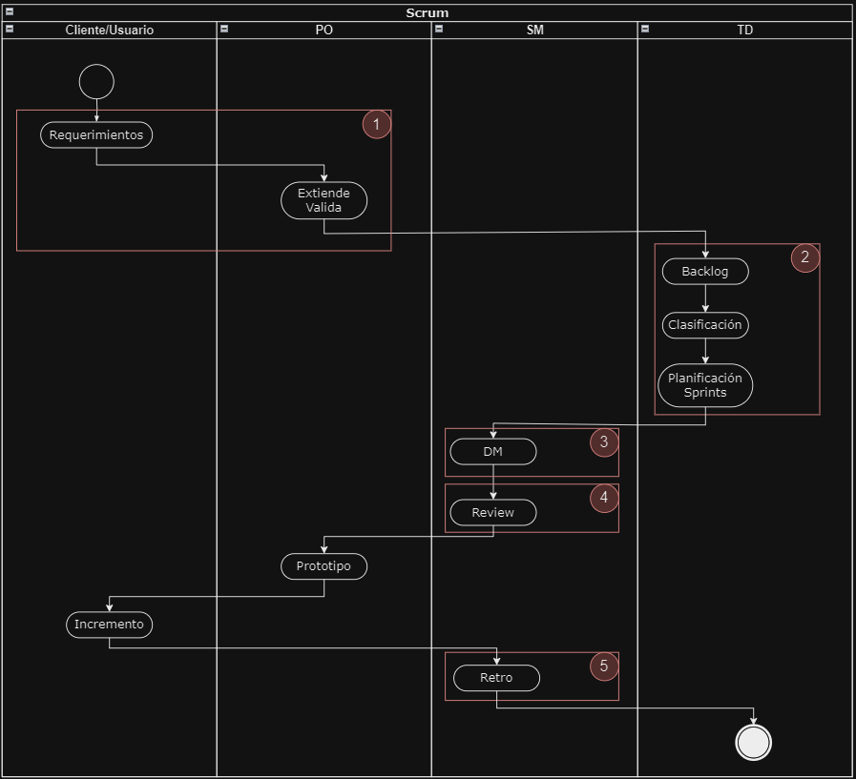

*Diagrama hecho por el profesor para identificar cada prompt con un evento y rol*

**Ciclo de Vida del Sprint:**

1. Inicialmente el PO va a definir un artefacto, documento que tiene la lista completa de funcionalidades con las necesidades del cliente. Ese artefacto se llama **Product Backlog**. Al reunirse con el cliente transforma cada requerimiento en una historia de usuario con su respectiva validación, priorizará dicho backlog mediante el uso de story point y se definirá la sprint goal.
2. Posteriormente le va a comunicar estas necesidades al SM y a al TD. Luego comienza la fase de **Sprint Planning** donde el Scrum Team (SM y TD) definirán la duración del sprint para cumplir con las actividades de la fase mencionada. En el sprint intervienen el SM y el TD, este último desarrollara las necesidades que definen al sprint y el SM se va a encargar de eliminar impedimentos y hacer de coach de la mitología para que el TD pueda trabajar correctamente. Las actividades que el TS lleva a cabo en el **Sprint Planning** son:
   1. Refinar la Sprint Goal: Establecer un objetivo claro y conciso que el Sprint debe lograr.
   2. Selección de Historias de Usuario: Seleccionar las historias de usuario del Product Backlog que se comprometen al completar para el Sprint.
   3. División de Historias de Usuario en Tareas: Desglosar las historias de usuario en tareas más pequeñas y manejables clasificándolas a través de **puntos de función** y asignándoles miembros del TD. Dando como resultado el **Sprint Backlog.**
   4. Preguntas a hacer en esta fase: *¿Qué puede entregarse en el Incremento resultante del Sprint que comienza?*, *¿Cómo se conseguirá hacer el trabajo necesario para entregar el Incremento?*
   5. Implementación de un **tablero** de **Kanban que** se utilizará durante todo el ciclo de vida del proyecto que garantiza el principio de transparencia.
3. Se llevan a cabo **Daily Scrum**, son reuniones diarias que tienen como objetivo hacer seguimiento a todos los procesos que tengamos dentro del sprint. Es una **reunión de por lo menos 15 minutos que se** realiza siempre en el **mismo lugar** y a la **misma hora**. Se reúnen el SM y el TD y se van a hacer preguntas como *¿Qué logré desde el último scrum diario?*, *¿En qué planeo trabajar para el próximo scrum diario?*, *¿Cuáles son los obstáculos o impedimentos que me impiden avanzar?*, y de esta manera obtener un contexto global de cuál es el estado actual del proyecto. El SM en cada daily meeting comprobará si el TD está cumpliendo con el incremento de software funcional que espera el cliente recibir al finalizar el sprint.
4. Al finalizar el sprint, se realiza una reunión llamada **Sprint Review**, en la cual participan el Scrum Master (SM), el Product Owner (PO), el Team Development (TD) y el cliente. El objetivo de esta reunión es verificar el cumplimiento de las metas u objetivos del sprint mediante la presentación del incremento funcional del software al cliente (**Demo)**. Durante la Sprint Review, se obtiene la retroalimentación del cliente, evaluando su satisfacción general, comentarios específicos sobre las funcionalidades del software y cualquier nuevo requerimiento que pueda surgir. Además, se busca comunicarle al cliente la visión del proyecto en el próximo sprint para asi identificar la siguiente sprint goal. Es importante aclarar que el feedback del cliente permitirá redefinir el backlog. (duda, acá el profe, si no entendí mal me dijo el PO hace la demo y consigue el feedback con el cliente, redifiniendo el product backlog, luego lleva todo esto al Sprint Review con el Scrum Team donde es el SM quien se encarga de coordinarla)
5. Después de haber entregado el producto se hace una nueva reunión que se llama **Sprint Retrospective**, y se buscará analizar cuáles fueron los resultados del sprint anterior para que funcionó bien, que funcionó mal, y en que se va a mejorar para el siguiente sprint. El SM es quien es el encargado de coordinar esta reunión para que sea lo más positiva posible, y que se pueda crear un plan de mejora para el nuevo Sprint.
6. Al finalizar el sprint, se iniciará uno nuevo tomando otra de las funcionalidades para así sacar nuevamente el sprint backlog e iniciar otra vez el proceso hasta tener un nuevo producto funcional con las mejoras consideradas al terminar el Sprint. Es decir, se repiten los eventos ya mencionados, pero siempre considerando el feedback que hizo el cliente en el sprint anterior.

**Sprint Grooming:** El refinamiento del Product Backlog es una práctica recomendada para asegurar que éste siempre esté preparado. Esta ceremonia sigue un patrón similar al resto y tiene una agenda fija específica en cada Sprint. Se estima su duración en 2 horas máximo por semana del Sprint. Es responsabilidad del product owner agendar, gestionar y dirigir esta reunión. Los participantes de esta reunión son todo el equipo Scrum, así como cualquier recurso adicional que considere necesario el PO y que pueda contribuir a aclarar el requerimiento. Es necesario, por tanto, que antes de la reunión todos conozcan los requerimientos o historias de usuario que van a ser tratados en la misma y sólo asistan aquellos cuya presencia sea estrictamente relevante.

**Cambios de un Product Backlog refinado:**

